דוגמה בנושא Linked Data Structures

מבנה הקודקוד הוא:
struct listnode {
char *item;
struct listnode *next;
};
כתבו פונקציה prepend אשר מקבלת כתובת של ראש רשימה מקושרת ומילה חדשה
פונקציה בונה קודקוד חדש ומוסיפה אותו לתחילת הרשימה
פונקציה מחזירה כתובת של ראש הרשימה המקושרת

שימוש בפונקציה, לדוגמה:
struct listnode *head = NULL;
head = prepend("world", head);
head = prepend("hello", head);

כתוצאה אנחנו אמורים לקבל רשימה מקושרת הבא:

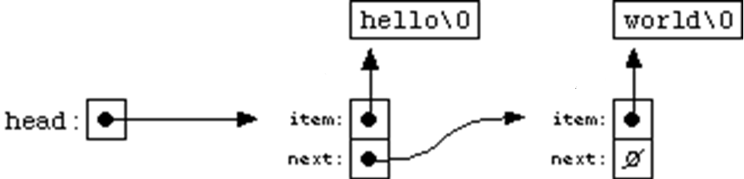

נכתוב את הפתרון בשתי דרכים ונשווה ביניהן (ההבדל מודגש):
1)
struct listnode *prepend(char *newword, struct listnode *oldhead) {
struct listnode *newnode = (struct listnode *)malloc(sizeof(struct listnode));
if(newnode == NULL) {
fprintf(stderr, "out of memory\n");
exit(1);
}
newnode->item = newword;
newnode->next = oldhead;
return newnode;
}
2)
struct listnode *prepend(char *newword, struct listnode *oldhead) {
struct listnode *newnode = (struct listnode *)malloc(sizeof(struct listnode));
if(newnode == NULL) {
fprintf(stderr, "out of memory\n");
exit(1);
}
newnode->item = malloc(strlen(newword) + 1);
if(newnode->item == NULL) {
fprintf(stderr, "out of memory\n");
exit(1);
}
strcpy(newnode->item, newword);
newnode->next = oldhead;
return newnode;
}

מה עושה הקוד הבא?
#define MAXLINE 200

char line[MAXLINE];

struct listnode *head = NULL;

struct listnode *lp;

while(fgets(line, MAXLINE,stdin) != NULL)

head = prepend(line, head);

for(lp = head; lp != NULL; lp = lp->next)

printf("%s\n", lp->item);

מה יודפס כש prepend מוגדרת כמו שכתוב ב 1 ?
בכל איטרציה יודפס התוכן של השורה האחרונה
מה יודפס כש prepend מוגדרת כמו שכתוב ב 2 ?
מדפיס שורות קלט בסדר הפוך

למה יש הבדל ?
לפי המימוש הראשון : item של כל קודקוד וקודקוד ברשימה שומר את הכתובת של line (מצביע ל line). כלומר כל הקודקודים ברשימה מצביעים על אותה מחרוזת, שמתעדכנת כל פעם כשמבצעים קלט. בסופו של דבר line ישמור את השורה האחרונה

לפי המימוש השני : עבור כל מחרוזת העוברת כפרמטר לפונקציה מוקצה באופן דינאמי מקום בזיכרון, לשם המחרוזת מועתקת , ו item מקבל את הכתובת של המחרוזת החדשה. כלומר לכל קודקוד יש את המחרוזת שלו

